Rīgas 3. mūzikas skola

A. Vivaldi stīgu instrumentu mūzikas festivāla nolikums

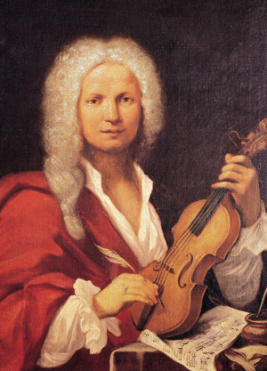

Festivālu rīko: Rīgas 3. mūzikas skola

Laiks un vieta: 2025. gada 12. novembris 11. 00, Rīgas 3. mūzikas skola
Latgales iela 166, Rīgā, LV – 1019

Festivāla mērķis Rosināt audzēkņu interesi par A. Vivaldi un citu baroka laika komponistu mūziku.

Festivālā piedalās: 2. - 8. klašu audzēkņi.

Festivāla programma: Lielas formas A. Vivaldi vai cita baroka laika komponista skaņdarbs.

Festivālā laipni aicināti piedalīties arī stīgu instrumentu ansambļi.
Repertuāra izvēle pēc ansambļu sastāva un iespējām.

Pieteikumu iesūtīšanas termiņš: 2025. gada 29. oktobris.

Pieteikuma paraugs:
Nr. | Dalībnieka (-u)  vārds, uzvārds | Klase, specialitāte | Pedagoga vārds, uzvārds | Koncertmeistara  vārds, uzvārds | Programma | Kopējā  hronometrāža
1.

Pieteikuma apakša norādīt: Bankas rekvizītus (ja maksā vecāks, tad vecāka vārdu, uzvārdu un personas kodu) Pēc pieteikuma saņemšanas, tiks nosūtīts rēķins uz e-pasta adresi no kuras saņēmām pieteikumu. Lūdzu bez rēķina nemaksāt.

Pieteikumus sūtīt uz e pastu: r3ms@riga.lv

Dalības maksa: 20.00 EUR. Pēc pieteikuma saņemšanas, tiks nosūtīts rēķins uz e-pasta adresi no kuras saņēmām pieteikumu. Lūdzu bez rēķina nemaksāt. Apmaksa veicama līdz rēķinā norādītajam datumam. Tie kas līdz norādītajam datumam nebūs samaksājuši, netiek apstiprināti dalībai festivālā.

